כנסת פתוחה - בשביל החוויה

לפני הבחירות האחרונות החליט עפרי רביב לנהוג כאזרח אחראי, וללמוד על פעילותם של חברי הכנסת והמפלגות ישירות מהאתר הרשמי של הכנסת. עפרי בילה זמן רב באתר ולמרות שהאתר מכיל הרבה מידע, הוא לא הצליח ללמוד על חברי הכנסת הרבה מעבר לפרטיהם האישיים. כמוני וכמו רבים אחרים, עופרי הרגיש שהאתר הרשמי לא נבנה כדי לאפשר לאזרחים להבין את פעילות הנבחרים אלא כדי להציג את פעילות הכנסת בכללותה.

עפרי לא וויתר והתחיל לכתוב קוד ש"יקצור" את הנתונים מאתר הכנסת וישמור אותם במסד נתונים פרטי. הקוד של עופרי מתחזה למבקר רגיל באתר ומחלץ מתוך דף ה html שמתקבל (או מסמך ה doc, pdf או rtf) את הנתונים עצמם. כשפגשתי את עופרי כשבועיים אחרי הבחירות, במפגש החודשי של PyWeb-IL, כבר היה לו סקריפט קטן שקוצר את הנתונים וביחד התחלנו לפתח אתר אלטרנטיבי לכנסת - כנסת פתוחה. אתר פתוח בו חווית המשתמש היא במרכז כך שיהיה נוח ל:

- לסקור, להבין ולעקוב את פעילות חברי הכנסת
- להבין, לעקוב ולדון על יוזמות חקיקה
- לקרוא ולהגיב על פרוטוקולי ישיבות הכנסת
- לתקשר עם חברי הכנסת והועדות

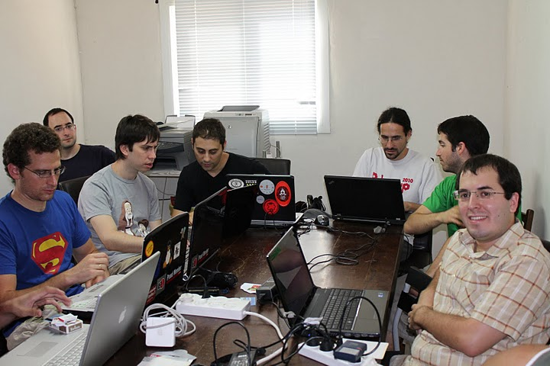
(מרתון פיתוח לכנסת פתוחה 20/8/2010)

החלטנו לפתח את האתר בקוד פתוח ולאפשר לכל מי שחפץ בכך להוריד את הקוד ולעזור בפיתוח. עד היום תרמו קוד לפרויקט 16 מפתחים נוספים ומספר המפתחים הפעילים נמצא בעליה. יש לנו גם קבוצת תומכים המונה כ 80 מתנדבים, חלקם עוזרים ברעיונות, חלקם באפיון וחלקם באיסוף, עריכה ותיוג המידע. כולנו תורמים לפרויקט מתוך אמונה שהדמוקרטיה הישראלית יכולה וצריכה לעבוד טוב יותר ולנו האזרחים מגיעה תקשורת טובה יותר עם נבחרינו.

איני משלה את עצמי שבזכות האתר מחר בבוקר כל הפוליטיקה תהיה פתאום נקיית כפיים וערכית. אבל אני מאמין שעדיין יש מספיק אזרחים שאכפת להם ואינם מוכנים לקבל אמירות ריקות כמו "כולם מושחתים". אם נמשיך לפתח אתר פשוט וטוב ונבסס סביבו קהילה, נוכל, כמו שמילטון פרידמן אמר - "לתקן את המערכת, כך שזה יהיה נכון פוליטית לנבחרים לעשות את הדבר הנכון".

http://www.youtube.com/watch?v=ac9j15eig_w
(מילטון פרידמן, מסכים איתנו... על הבראת הקונגרס האמריקאי)

באתר יש עמוד עבור כל חבר כנסת, בו מוצגים נתונים שאינם קיימים בשום מקום אחר: יוזמות חקיקה, נוכחות במשכן ובוועדות, משמעת סיעתית ותזרים פעילות (שזמין גם כרסס לכל אתר שחפץ בכך). בנוסף, הצלחנו לרכז הצעות חוק, הצבעות במליאה, דיונים בוועדות, והחלטות ממשלה ולקשר אותם אחד לשני. היה זה אתגר לא קטן, בהתחשב בכך שבאתרים הרשמיים של הממשלה ושל הכנסת מדובר ברשימות מידע רבות ונפרדות - כך שהמשתמש יכול לעקוב אחר הצעת חוק, מרגע שהיא עולה על שולחן הכנסת ועד אישורה.

הפרויקט זוכה לתגובות חמות ממשתמשים, מהתקשורת (ynet ודה מרקר לדוגמה) ואפילו מחברי הכנסת ה"משקיענים" שעבודתם זוכה לחשיפה. האתר צומח כל הזמן. אנו מרחיבים את המידע הנקצר, מוסיפים סוגים חדשים של תוכן גולשים ותקשורת דו-כיוונית בין האזרחים לנבחרים. כאתר פתוח, יש לנו ממשק לשימושם של אתרים אחרים (API) ואנו משיקים בקרוב יישומון שיאפשר לבלוגים ולאתרי חדשות להציג חלונית מידע עם סיכום פעילותו של חבר כנסת.

"כנסת פתוחה" זקוקה לעזרתכם
למען האמת, לא כל התגובות שאנחנו מקבלים נטולות ביקורת. העיצוב הגרפי ותכנון הממשק טעונים שיפור, וככל שמתווספים יכולות חדשות, הממשק הולך ומסתבך - מכיוון שהאתר מפותח בקוד פתוח יש לנו פחות שליטה על הממשק. כל מפתח יכול להחליט על פיצ'ר חדש ולקודד אותו. אם הפיצ'ר עובד ותורם במשהו לאתר, אנו מוסיפים אותו.

למרבה הצער, התוצאה היא אתר די מכוער ומסורבל לשימוש. כדי לממש את החזון שלנו ולפתוח את הכנסת לציבור, אנו חייבים לספק לגולשים חווית שימוש הרבה יותר נעימה וממשק הרבה יותר פשוט וטוב.

וכאן אתם יכולים לעזור - מומחי חווית המשתמש. אם אתם מאמינים שעדיין לא הכל אבוד ויש לכם מספר שעות בשבוע לתרום, אנו זקוקים לעזרתכם בתיעוד תסריטי המשתמשים, עיצוב הממשק והגרפיקה. כפי שיש לנו עורכים, מפתחים וקבוצת קשרי-חוץ, אנו זקוקים לקבוצת חווית משתמש שתבין את הפיצ'רים החדשים שמתווספים למערכת ותעדכן ותשפר את הממשק, כך שהמשתמשים לא רק ישובו לאתר, אלא גם ירוצו לספר לחבר'ה.

רוצים לעזור? הצטרפו לקבוצה שלנו הציגו את עצמכם ואיך אתם יכולים לתרום.

